Лабораторная работа №2
работа с FIS-структурами в рамках fuzzy logic toolbox - Вычисление результата логического выводa, построение собственной продукционной системы

Цель работы:
Выработать навыки работы с инструментарием Fuzzy Logic Toolbox и функциями математического пакета Matlab, необходимые для выполнения последующих лабораторных работ по курсу “Нечёткие модели и сети”.

Справочная информация
Начальные сведения по программированию в MATLAB

Выражения
Как и большинство других языков программирования, MATLAB предоставляет возможность использования математических выражений, но в отличие от многих из них, эти выражения в MATLAB включают матрицы. Основные составляющие выражения:
• переменные
• числа
• операторы
• функции

Переменные
В MATLAB нет необходимости в определении типа переменных или размерности. Когда MATLAB встречает новое имя переменной, он автоматически создаст переменную и выделяет соответствующий объем памяти. Если переменная уже существует, MATLAB изменяет ее состав и если это необходимо выделяет дополнительную память. Например,
numstudents = 25
создаст матрицу 1x1 с именем num_students и сохраняет значение 25 в се единственном элементе.
Имена переменных состоят из букв, цифр или символов подчеркивания. MATLAB использует только первые 31 символ имени переменной. MATLAB чувствителен к регистрам, он различает заглавные и строчные буквы. Поэтому А и а - не одна и та же переменная. Чтобы увидеть матрицу связанную с переменной, просто введите название переменной.

Числа
MATLAB использует принятую десятичную систему счисления, с необязательной десятичной точкой и знаками плюс-минус для чисел. Научная система счисления использует букву е для определения множителя степени десяти. Мнимые числа используют i или j как суффикс.
Все числа для хранения используют формат long, определенный стандартом плавающей точки IEEE. Числа с плавающей точкой обладают ограниченной точностью - приблизительно 16 значащих цифр и ограниченным диапазоном - приблизительно от 10е-308 до 10e+308) (Компьютер VAX использует другой формат чисел с плавающей точкой, но их точность и диапазон приблизительно те же).

Операторы
Выражения используют обычные арифметические операции и правила старшинства.
+ сложение
- вычитание
* умножение
/ деление
\ левое деление
^ степень
‘ комплексно сопряженное транспонирование
() определение порядка вычисления

Функции
MATLAB предоставляет большое количество элементарных математических функций, таких как abs, sqrt, exp, sin. Вычисление квадратного корня или логарифма отрицательного числа не является ошибкой: в этом случае результатом является соответствующее комплексное число. MATLAB также предоставляет и более сложные функции, включая Гамма функцию и функции Бесселя. Большинство из этих функций имеют комплексные аргументы. Чтобы вывести список всех элементарных математических функций, наберите
help elfun Для вывода более сложных математических и матричных функций, наберите
help specfun help elmat
соответственно.
Некоторые функции, такие как sqrt и sin, - встроенные. Они являются частью MATLAB, поэтому они очень эффективны, но их вычислительные детали трудно доступны. В то время как другие функции, такие как gamma и sinh, реализованы в М-файлах. Поэтому вы можете легко увидеть их код и, в случае необходимости, даже модифицировать его.
Несколько специальных функций предоставляют значения часто используемых констант.
pi 3.14159265...
i мнимая единица,
j то же самое, что и i
eps относительная точность числа с плавающей точкой, 2e-52
realmin наименьшее число с плавающей точкой, 2e-1022
realmax наибольшее число с плавающей точкой, (2-ε)2e+1023
Inf бесконечность
NaN не число
Бесконечность появляется при делении на нуль или при выполнении математического выражения, приводящего к переполнению, т.е. к превышению realmax. Не число (NaN) генерируется при вычислении выражений типа 0/0 или Inf-Inf, которые не имеют определенного математического значения.
Имена функций не являются зарезервированными, потому возможно изменять их значения на новые, например
eps = l.e-6
и далее использовать это значение в последующих вычислениях. Начальное значение может быть восстановлено следующим образом
clear eps
Ниже приведено еще несколько примеров выражений с результатами.
rho = (1 + sqrt (5))/2
rho = 1.6180
а = abs(3+4i)
а = z = sqrt(besselk(4/3,rho-i))
z = 0.3730 + 0.32141
huge = exp(log(realmax))
huge = 1.7977e+308
toobig = pi*huge
toobig = Inf

Ввод матриц
В MATLAB можно вводить матрицы несколькими способами:
• вводить полный список элементов
• загружать матрицы из внешних файлов
• генерировать матрицы, используя встроенные функции
• создавать матрицы с помощью ваших собственных функций в М файлах
Начтем с введения матрицы как списка элементов. Вы должны следовать нескольким основным условиям:
• отделять элементы строки пробелами или запятыми
• использовать точку с запятой, “ ; ” , для обозначения окончания каждой строки
• окружать весь список элементов квадратными скобками, [ ].
Чтобы ввести матрицу просто напишите:
А = [0 1 2 3; 10 11 12 13; 20 21 22 23; 30 31 32 33]
MATLAB отобразит матрицу, которую мы ввели:
A =

0 1 2 3
10 11 12 13
20 21 22 23
30 31 32 33
Индексы
Элемент в строке i и столбце j матрицы A обозначается A(i j). Например, А(4.2) - это число в четвертой строке и втором столбце. Для нашего примера А(4,2) = 31. Таким образом, можно вычислить сумму элементов в четвертом столбце матрицы А, набрав
А(1,4) + А(2,4) + А(3,4) + А(4,4)
получим
ans = 72
Однако это не самый лучший способ суммирования отдельной строки.
Также возможно обращаться к элементам матрицы через один индекс, А(к). Это обычный способ ссылаться на строки и столбцы матрицы. Но его можно использовать только с двумерными матрицами. В этом случае массив рассматривается как длинный вектор, сформированный из столбцов исходной матрицы.
Если вы пытаетесь использовать значение элемента вне матрицы, MATLAB выдаст ошибку:
t=A(4,5)
??? Index exceeds matrix dimensions.
С другой стороны, если вы сохраняете значение вне матрицы, то размер матрицы увеличивается.
Х=А;
Х(4,5) = 34
X =
0 1 2 3 0
10 11 12 13 0
20 21 22 23 0
30 31 32 33 34

Оператор двоеточия
Двоеточие – «:» - это один из наиболее важных операторов MATLAB. Он проявляется в различных формах. Выражение
1:10 – это вектор-строка, содержащая целые числа от 1 до 10
Для получения обратного интервала, опишем приращение. Например
100:-7:50
что дает
100 93 86 79 72 65 58 51
Индексное выражение, включая двоеточие, относится к части матрицы.
A(l:k,j) это первые к элементов j-ro столбца матрицы А.
Создание графика
Функция plot имеет различные формы, связанные с входными параметрами, например plot (у) создаст кусочно-линейный график зависимости элементов у от их индексов. Если вы задаете два вектора в качестве аргументов, plot(xfy) создаст график зависимости у от х.
Например, для построения графика значений функции sin от нуля до 2π, сделаем следующее
t = 0:pi/100:2*pi; у = sin (t); plot(t,y)

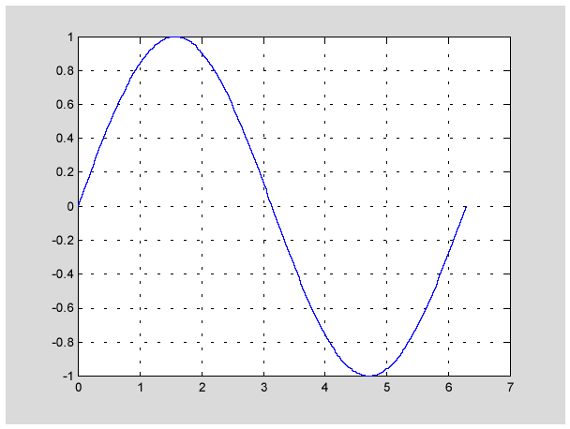
Рисунок 2.1 – График значений функции sin

Вызов функции plot с многочисленными парами х-у создаст многочисленные графики. MATLAB автоматически присваивает каждому графику свой цвет (исключая случаи, когда это делает пользователь), что позволяет различать заданные наборы данных. Например, следующие три строки отображают график близких функций, и каждой кривой соответствует свой цвет:
у2 = sinft-.25);
уЗ = sin(t-.5);
plot( t, у, t, y2, t, уЗ)
Возможно изменение цвета, стиля линий и маркеров, таких как знаки плюс или кружки, следующим образом
plot(x, у, 'цвет_стиль_маркер')
цвет_стиль_маркер что 1-, 2-, 3- символьная строка (заключенная в одинарные кавычки), составленная из типов цвета, стиля линий и маркеров:
• Символы, относящие к цвету: 'с', 'т', V', 'г', 'g', Ъ', 'w' и 'к'. Они обозначают голубой, малиновый, желтый, красный, зеленый, синий, белый и черный цвета соответственно.
• Символы, относящиеся к типу линий: ' - ' для сплошной, ' — ' для разрывной, ': ' для пунктирной, ' -. ' для штрихпунктирной линий и ' none r для сё отсутствия.
• Наиболее часто встречающиеся маркеры ' + ', ' о ', ' * ' и 'л '.

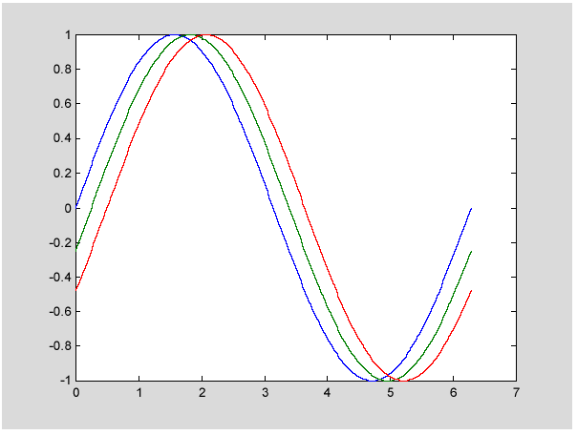
Рисунок 2.2 – Вызов функции plot с многочисленными парами х-у

Например, выражение
plot(х,у,'у:+')
строит желтый пунктирный график и помещает маркеры ' - 'в каждую точку данных. Если вы определяете только тип маркера, но не определяете тип стиля линий, то MATLAB выведет только маркеры.
Для отображения 3-мерных данных используются функции plot3, mesh, meshc, meshz, surface.
Пример:
[X,Y] = meshgrid(-3:.125:3);
Z = peaks(X,Y);
meshc(X,Y,Z);

Окна изображений
Функция plot автоматически открывает новое окно изображения (далее окно), если до того его не было на экране. Если же оно существует, то plot использует его по умолчанию. Для открытия нового окна и выбора его по умолчанию, наберите
figure
Для того, чтобы сделать существующее окно текущим –
figure(n)
где n - номер в заголовке окна. В этом случае результаты всех последующих команд будут выводиться в это окно.

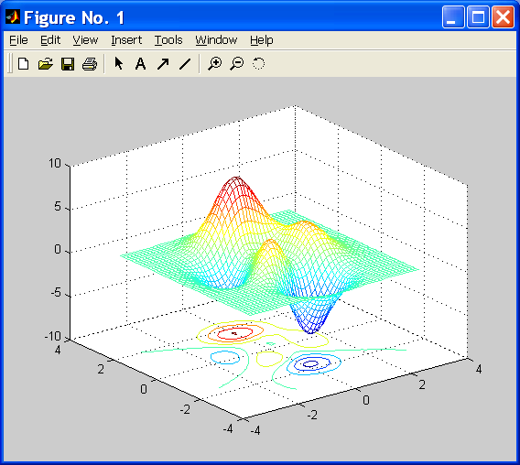
Рисунок 2.3 – Пример вывода 3-мерной поверхности

Среда MATLAB
Среда MATLAB включает в себя как совокупность переменных, созданных за время сеанса работы MATLAB, так и набор файлов, содержащих программы и данные, которые продолжают существовать между сеансами работы.

Рабочее пространство
Рабочее пространство - это область памяти, доступная из командной строки MATLAB. Две команды, who и whos, показывают текущее содержание рабочего пространства. Команда who выдает краткий список, а команда whos размер и используемую память.
Для удаления всех существующих переменных из рабочего пространства MATLAB, введите
Clear

Команда save
Команда save сохраняет содержание рабочего пространства в МЛТ-файлс, который может быть прочитан командой had в последующих сеансах работы MATLAB. Например,
save August 17th
сохраняет содержание всего рабочего пространства в файле August 17tli.mat. Если нужно, вы можете сохранить только определенные переменные, указывая их имена после имени файла.
Обычно, переменные сохраняются в двоичном формате, который может быть быстро (и точно) прочитан MATLAB. Если же вы хотите использовать эти файлы вне MATLAB, вы можете указать другой формат.
-ascii Использует 8-значный текстовой формат,
-ascii –double Использует 16-значный текстовой формат,
-ascii –double -tabs Разделяет элементы массива табуляцией.
v4 Создает файл для MATLAB 4.
-append Добавляет данные в существующий МАТ-файл.
Загрузка переменных осуществляется командой load, совпадающей по формату с save.

Управление потоком команд
MATLAB имеет пять видов структур управления потоком команд:
• оператор if
• оператор switch
• циклы for
• циклы while
• оператор break
Оператор if вычисляет логическое выражение и выполняет группу операторов, если выражение истинно. Необязательные ключевые слова elseif и else служат для выполнения альтернативных групп операторов. Ключевое слово end, которое согласуется с if завершает последнюю группу операторов. Таким образом, все группы операторов заключены между четырех ключевых слов, без использования фигурных или обычных скобок. В общем виде конструкция выглядит так:
If условие_1
Группа_операторов_1
elseif условие_2
Группа_операторов_2
………………………………
elseif условие_n
Группа_операторов_n
else
Группа_операторов_n+1
end
При этом выполняется первое истинное условие.
Важно понять, как оператор отношения и оператор if работают с матрицами. Когда вы хотите узнать, равны ли две переменные, нужно использовать следующую конструкцию
ifA==B, . . .
Это правильный код MATLAB и он осуществляет то, что вы ожидаете, если А и В являются скалярами. Но когда А и В - матрицы, А == В не работает, если они не равны. Равенство матриц означает поэлементное равенство. Фактически, если А и В имеют различные размеры, MATLAB выдаст ошибку.
Правильный способ определения равенства между двумя переменными – это использование функции isequal
if isequal(A,B) . . .
При этом логический оператор “не” имеет вид: ~ (например ~A)
Логическое выражение “А не равно B” примет вид: A~=B
или ~ isequal(A,B)
Логические выражения “А и B” и “A или B” приводятся соответственно в виде: A&&B, A||B. Операторы “больше” и “меньше” – стандартные – > и < .
Некоторые функции могут быть полезны для матричного сравнения при использовании с оператором if, например: isequal, isempty, all, any.
Оператор switch выполняет группу операторов, базируясь на значении переменной или выражения. Ключевые слова case и otherwise разделяют эти группы. Выполняется только первый соответствующий случай. Необходимо использовать end для согласования с switch.
Общая структура конструкции представлена ниже:
switch выражение_выбора
case значение_1
Группа_операторов_1
case значение_2
Группа_операторов_2
……………………………….
case значение_n
Группа_операторов_n
otherwise
Группа_операторов_n+1
end
Замечание для программистов Си. В отличие от языка Си, оператор switch в MATLAB не "проваливается". Если первый случай является истинным, другие случаи не выполняются. Таким образом, нет необходимости в использовании оператора break.
Цикл for повторяет группу операторов фиксированное, предопределенное число раз. Ключевое слово end ограничивает тело цикла.
for n = 1:100
r(n) = sqrt(n);
end
r
Точка с запятой после выражения в теле цикла предотвращает повторения вывода результатов на экран, а r после цикла выводит окончательный результат.
Цикл while повторяет группу операторов определенное число раз, пока выполняется логическое условие. Ключевое слово end очерчивает используемые операторы.
Ниже приведена полная программа, иллюстрирующая работу операторов while, if, else и end, которая использует метод деления отрезка пополам для нахождения нулей полинома.
а = 0;
fa = -Inf;
b = 3;
fb = Inf;
while b-a > eps*b
x = (a+b)/2;
fx = х^3-2*х-5;
if sign(fx) == sign(fa)
a = x;
fa = fx;
else
b = x;
fb = fx;
end
end
x
Результатом будет корень полинома х³-2х-5
x =
2.09455148154233
Для оператора while верны те же предостережения относительно матричного сравнения, что и для оператора if. которые обсуждались ранее.
Оператор break позволяет досрочно выходить из циклов for или while. Во вложенных циклах break осуществляет выход только из самого внутреннего цикла.

Сценарии и функции
MATLAB - это мощный язык программирования, также как и интерактивная вычислительная среда. Файлы, которые содержат код на языке MATLAB, называются М-файлами. Вы создаете М-файлы, используя текстовой редактор, а затем используете их как любую функцию или команду MATLAB.
Существует два вида М-файлов
• Сценарии, которые не имеют входных и выходных аргументов. Они оперируют с данными из рабочего пространства.
• Функции, которые имеют входные и выходные аргументы. Они оперируют с локальными переменными.
Если вы являетесь новичком в MATLAB программировании, просто создавайте М-файлы, которые вы хотите использовать, в текущей директории. Если же вы разработали много М-файлов, вы захотите сгруппировать их в отдельные директории и персональные пакеты программ (toolboxes). Для тгого вам необходимо добавить их маршрут поиска MATLAB.
Если вы повторяете имя функции, то MATLAB вызывают только ту, которая встречается первой.
Чтобы увидеть содержание М-файла, например, myfunction.m необходимо набрать: type myfunction
Когда вы вызываете сценарий, MATLAB просто вызывает команды, содержащиеся в файле. Сценарии могут оперировать существующими данными в рабочем пространстве или они могут сами создавать эти данные. Хотя сценарии не возвращают значений, все переменные, которые они создают, остаются в рабочем пространстве для использования в последующих вычислениях. В добавление к сказанному, сценарии могут осуществлять графический вывод, используя такие функции как рlot.
Функции - это М-файлы, которые могут иметь входные параметры и возвращать выходные. Имя М-файла и функции должно быть одним и тем же. Функции работают с переменными в пределах их собственного рабочего пространства, отделенного от рабочего пространства, с которым вы оперируете в командной строке MATLAB.
Хорошим примером является функции rank. Вы можете просмотреть его содержание, введя:
type rank
function r = rank(A,tol)
%RANK Matrix rank.
% RANK(A) provides an estimate of the number of lineariy
% independent rows or columns of a matrix A.
% RANK(A,tol) is the number of singular values of A
% that are larger than tol.
% RANK(A) uses the default tol = max(size(A)) * norm(A) * eps.
% Copyright (c) 1984-98 by The MathWorks, Inc.
% SRevision: 5.7 $ SDate: 1997/11/21 23:38:49 $
s = svd(A);
if nargin==l
tol = max fsize fA) ') * max(s) * eps;
end
r = sum (s > tol)
Первая строка функции М-файла начинается со слова function. Здесь происходит задание имени со списком аргументов. В нашем случае, используется до двух входных аргументов и один выходной. Заметим, что комментарии в MATLAB отделяются знаком %.
Следующие несколько строк, до первой пустой или выполняемой строки, являются комментариями, которые предоставляют справочную информацию. Эти строки будут выведены на экран, если вы наберете
help rank
Первая строка справочного текста это HI строка, которую MATLAB отображает при использовании команды lookfor или при запросе help по всей директории.
Остальное содержание файла составляет исполняемый код MATLAB. Переменная s, представленная в теле функции, также как и переменные в первой строке, г, А и tol, все являются локальными. Они отделены от других переменных в рабочем пространстве MATLAB.
Этот пример показывает важную особенность функций MATLAB, которая обычно не встречается в других языках программирования, - переменное число аргументов.

Функция rank может быть использована в нескольких различных формах:
rank(A)
г = rank(A)
r = rank(A. l.e-6)
Многие функции MATLAB работают таким образом. Если нет выходного аргумента, то результат сохраняется в переменной ans. Если нет второго входного аргумента, то функция вычисляет значение по умолчанию. Внутри тела функции присутствуют две величины nargin и nargout, которые выдают число входных и выходных аргументов при каждом использовании функции. Функция rank использует переменную nargin, но не использует nargout.
В случае нескольких выходных параметров заголовок функции принимает вид:
function [res1, …, resn]=имя_функции (par1, …, parm)
При вызове функции переменные, которым присваивается значение результата указываются как элементы вектора:
[Y1, …, Yn]=имя_функции (X1, …, Xm)

Глобальные переменные
Если вы хотите, чтобы более одной функции использовали отдельную копию переменной, просто объявите её как global во всех функциях. Делайте то же самое в командной строке, если вы хотите, чтобы основное рабочее пространство получило доступ к переменной. Определение global должно быть до самой переменной, используемой в функции. Хотя это не обязательно, использование больших букв для имени глобальной переменной поможет отличить их от других переменных.

Задание на выполнение лабораторной работы

1. Программирование в MATLAB. Подготовка тестовых данных
1.1. В режиме командной строки задать матрицы A и B размером 3Х4 с произвольными элементами
1.2. Определить матрицу С как разность матриц A и B
1.3. Определить матрицу D как матрицу, каждый элемент которой равен модулю соответствующего элемента матрицы C
1.4. Найти число M как максимальный элемент матрицы D
1.5. Найти число S как среднюю сумму элементов матрицы D
1.6. Реализовать пункты 1.2-1.5 в виде функции от 2-х переменных, возвращающую матрицу D и числа M и S
1.7. Проверить работу функции на введенных ранее матрицах A и B.
1.8. Используя циклы, создать функцию, возвращающую матрицу вида 10201x2, содержащую все всевозможные сочетания значений от 0 до 10 с шагом 0.1
2. Вычисление результата логического вывода
2.1. Используя функцию readfis или пункт меню File->Export-> To_Work_Space FIS-редактора, загрузить в рабочее пространство MATLAB FIS-структуру из файла tipper.fis
2.2. Используя функцию mam2sug преобразовать её в FIS-структуру типа Сугэно (используя переменную с другим именем)
2.3. Загрузить в FIS-редактор полученную структуру из рабочей области
2.4. Сохранить FIS-структуру под новым именем
2.5. Зафиксировать в отчёте значения выходных констант, изображения логического вывода (при прежних значениях входных переменных) и поверхности вывода.
2.6. С использованием функции evalfis – получить массивы выходных значений для обеих загруженных FIS-структур на основе тестовых значений, полученных в п. 1.8
2.7. Получить столбец среднеквадратичного отклонения результатов вычислений, максимальное и среднее СКО результатов с использованием функции, полученной в п. 1.6. С использованием функции plot3 построить график СКО результатов вывода. Результаты внести в отчёт.
3. Построение собственной нечёткой системы типа Сугэно
3.1. Запустить FIS-редактор и создать новую FIS-структуру типа Сугэно
3.2. В соответствии с заданием по бригаде задать входные и выходные переменные, самостоятельно определив вид и параметры функций принадлежности.
3.3. Задать базу правил на основе знаний о характере системы. Для связи нечётких значений входных переменных использовать связку “и”. Сформировать выборку, основывывающуюся на априорных знаниях (априорную выборку), представляющую собой матрицу размером N×3, где N – число правил в базе знаний (подробнее см. приложение).
3.4. Для исходных настроек (методы “и”, дефаззификации) получить изображения логического вывода и поверхности вывода. Результаты зафиксировать в отчёте
Примечание: поскольку созданная FIS-структура будет использоваться в л.р. №4 в качестве исходной структуры для обучения, число термов (констант) выходной переменной следует делать равным числу правил в базе знаний, т.е. выходные константы для каждого правила должны различаться по имени (но могут иметь одинаковые значения).
3.5. Установить метод импликации ‘prod’, а метод агрегации ‘sum’ (вручную через командное окно Matlab).
3.6. Изменяя способы определения логической связки “и” и методы дефаззификации, определить наиболее приемлемое сочетание параметров.

требования к отчёту

Отчёт должен содержать:
  - Листинги командной строки и функций из п. 1.
  - Результаты преобразования FIS-структуры в структуру типа Сугэно (параметры выходной переменной, изображения). Выводы по результатам сравнения с предыдущей структурой.
  - Результаты прогона нечётких моделей и построенный график СКО результатов вывода из п. 2.10-2.11 Выводы по сравнительным результатам прогонов.
  - Параметры построенной в п. 3 системы нечёткого логического вывода, изображение поверхности вывода

задания по бригадам

- Зависимость температуры воздуха в помещении от температуры на улице и температуры батарей отопления.
- Зависимость расхода тонера (в %) от числа листов и средней плотности (насыщенности) изображения.
- Зависимость загрузки пассажирского автобуса от времени суток и дальности от начальной остановки.
- Зависимость шанса спортсмена на победу на олимпиаде в зависимости от его рейтинга за год и текущей формы
- Зависимость скорости течения реки на некотором участке от ширины русла и перепада высот.
- Зависимость качества воспроизведения на магнитной ленте от начального качества записи и числа воспроизведений.
- Зависимость степени обледенения антенны от температуры и влажности воздуха.
- Зависимость степени внимания от начального состояния и продолжительности непрерывной работы.
- Зависимость дальности полёта камня от модуля начальной скорости и угла бросания относительно горизонта.
- Зависимость цены на книгу от популярности автора и величины тиража.
- Зависимость времени строительства дома от числа строителей и качества работы.
- Зависимость времени закипания воды от мощности источника тепла и объёма нагреваемой воды.
- Зависимость цены на ноутбук от его производительности и рейтинга марки производителя.
- Зависимость степени усталости спортсмена-марафонца от физической формы и пройденной дистанции.
- Зависимость освещённости комнаты в июне от стороны света, на которую выходит окно (азимута) и времени суток.
- Зависимость качества строительства от профессионализма рабочих и требуемого срока строительства.
- Зависимость пропускной способности участка дороги от ширины дорожного полотна и количества перекрёстков.
- Зависимость скорости роста травы от среднесуточной температуры и количества осадков.
- Зависимость температуры процессора от тактовой частоты и частоты вращения вентилятра.
- Зависимость времени разгона автомобиля до 100 км/ч от мощности двигателя и веса автомобиля.
- Зависимость среднего расхода топлива автомобилем на 100от средней скорости движения и его загрузки.
- Зависимость скорости движения корабля в открытом море (при фиксированной собственной скорости) от силы и направления (угла к курсу) течения.
- Зависимость урожая яблок от среднесуточной температуры в период цветения и количества осадков в период сбора урожая.
- Зависимость численности популяции волков в местности от численности популяции зайцев и объёма квоты на отстрел волков.
- Зависимость количества публикаций о крупном спортивном событии в зависимости от промежутка времени (до или после него) и его важности.

Контрольные вопросы

  - Способы задания матриц в MATLAB
  - Обращение к элементу/диапазону элементов матрицы в MATLAB
  - Функции в MATLAB
  - Операторы управления потоками команд в MATLAB
  - Типы FIS-структур, реализованные в Fuzzy Logic Toolbox
  - Этапы процедуры нечёткого логического вывода
  - Добавление новых переменных (через графический интерфейс)
  - Добавление функций принадлежности в переменные
  - Добавление правил в модель
  - Виды процедур дефаззификации, применяемые в Fuzzy Logic Toolbox
  - Преимущества и недостатки Сугэно-FIS по сравнению с Мамдани-FIS.
  - Способы определения параметров функций принадлежности.
  - Возможности FIS-структур.
  - Области применения FIS-структур.

